

*Prolećni semestar, 2022/23*

*PREDMET: IT355 Veb Sistemi 2*

Projektni zadatak

Onlajn prodavnica video igara

Student: Bojana Stajić 4596

Profesor : Vladimir Milićević

Asistent: Miloš Milašinović

Sadržaj projekta

Specifikacija softverskog sistema 3

Kratak opis poslovnog problema koji se rešava softverskim sistemom i njegova veza sa okruženjem 3

Tehničke specifikacije 3

Funkcionalni zahtevi softverskog sistema 3

Nefunkcionalni zahtevi softverskog sistema 4

Dijagram arhitekture 4

Slučajevi korišćenja sistema 6

Prikaz interfejsa i demonstracija njegovog rada 7

*Entiteska klasa* 7

*Servisna klasa* 7

*Repository klasa* 9

*HTML stranica kod* 9

*Screenshot-ovi i rad projekta* 10

Testiranje 17

Upotreba Aktuatora 20

/actuator 20

/health 20

/beans 21

Prikaz aktuatora unutar razvojnog okruženja 21

Zaključak 23

Source code 23

Literatura 23

# Specifikacija softverskog sistema

## Kratak opis poslovnog problema koji se rešava softverskim sistemom i njegova veza sa okruženjem

Aplikacija koja je predlog za ovaj projektni zadatak jeste Onlajn prodavnica video igara koja implementira sve potrebne stavke iz uputstva za projekat. Naime, aplikacija jeste jedan Maven Spring Boot projekat koji se sastoji od registracije/login-a, a zatim i mogućnosti kupovine video igara iz ponude, dodaja istih u korpu kao i realizacija same kupovine. Backend aplikacije će biti realizovan putem MySQL baze podataka. Drugi tip korisnika jeste admin koji ima uvid u postojeću ponudu igrica i aktivnih korisnika. Admin može da doda, obriše ili izmeni igrice iz ponude i da obriše korisnike. Ideja je da se kreira aplikacija koja poštuje osnovne Spring koncepte, kao i jednostavnost upotrebe kod ovakvih sistema kreirajući jednostavnu aplikaciju za rad.

## Tehničke specifikacije

Korisniku je potreban najobičniji računar neke normalne snage, sa minimalnim zahtevima kao što su:

CPU: 1 gigahertz (GHz) ili jače sa dva ili više jezgra na kompatibilnom 64-bitnom procesoru. RAM: 4 gigabytes (GB) ili jače

GPU: bilo koja kompatibilna sa DirectX 12 ili kasnije

Internet konekcija: Internet konekcija je neophodna da bi se pristupilo sistemu s obzirom na to da je ovo web aplikacija. Koristiti neki od najovijih verzija pretraživača (Google, Safari, Opera, Mozilla)

Tehnologije koje su korišćene prilikom izrade aplikacije su sledeće: Spring Boot, Thymeleaf, MySQL, BootstrapCSS, Maven.

## Funkcionalni zahtevi softverskog sistema

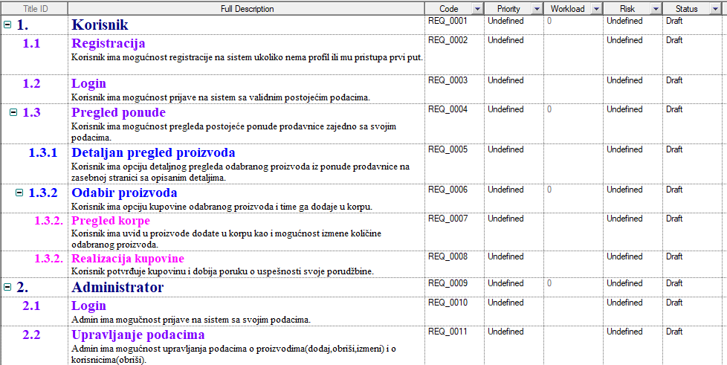

## Nefunkcionalni zahtevi softverskog sistema

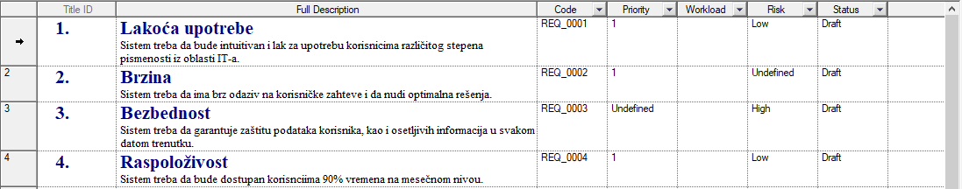

# Dijagram arhitekture

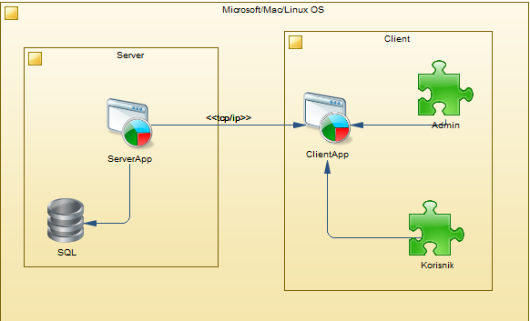

# Diagram Description automatically generatedSlučajevi korišćenja sistema

# Prikaz interfejsa i demonstracija njegovog rada

### *Text Description automatically generatedEntiteska klasa*

*Slika 1 – Primer entitetske klase User

### *Servisna klasa*

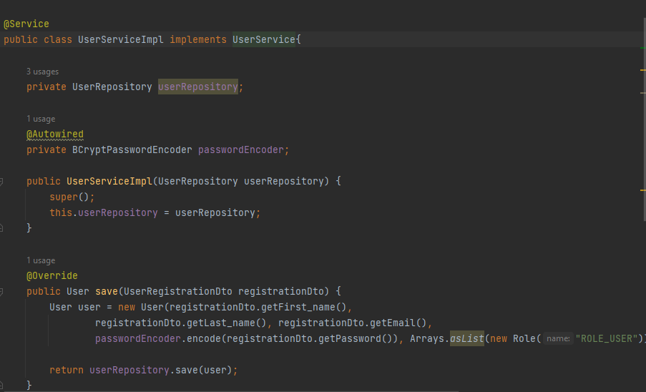

*Slika 2 – UserServiceImpl klasa iz service paketa

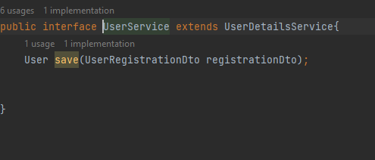

*Slika 3 – UserService klasa iz service paketa

### *Repository klasa*

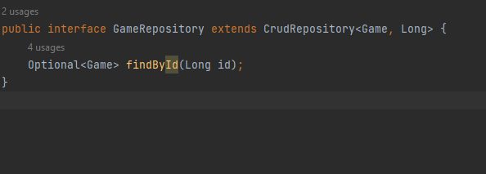

*Slika 4 – GameRepository klasa sa metodom za pronalazak igre preko njegog id-ja

### *HTML stranica kod*

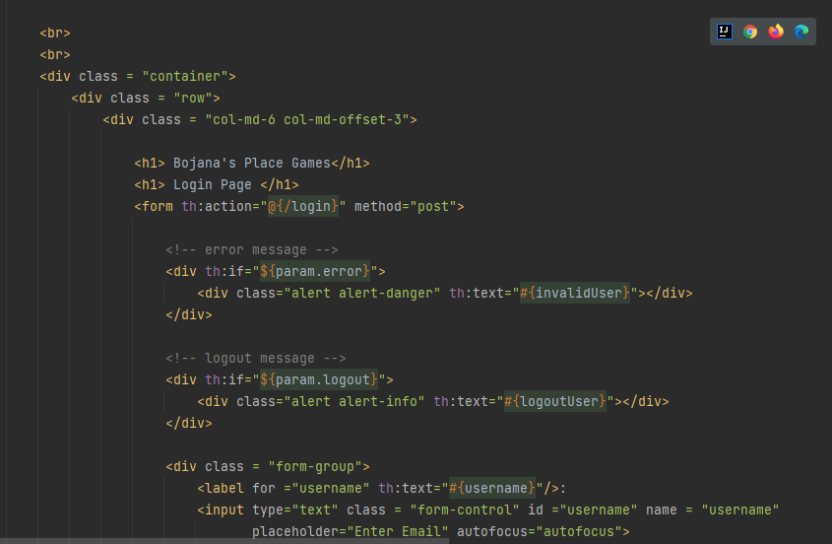

*Slika 5 – Deo koda HTML stranice za login korisnika

-Sve prethodne slike u okviru ovog poglavlja su prikazane kao primer samo jedne klase ili stranice svog odgovarajućeg segmenta u projektu, ali kako njih ima više, a identične su u smislu strukture, nisu sve slikane da ne bi bilo dupliranih i redudantnih podataka u dokumentu.

### *Screenshot-ovi i rad projekta*

Login stranica

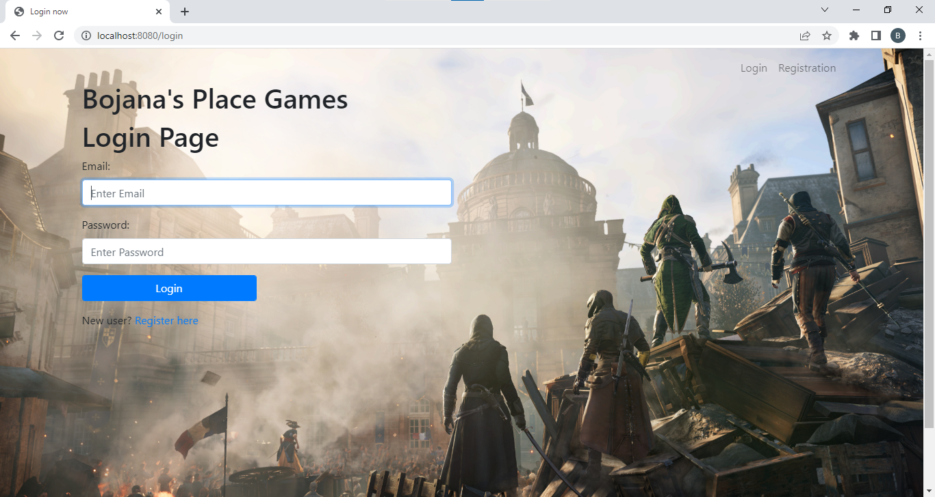

*Slika 6 – Login stranica

Registration stranica

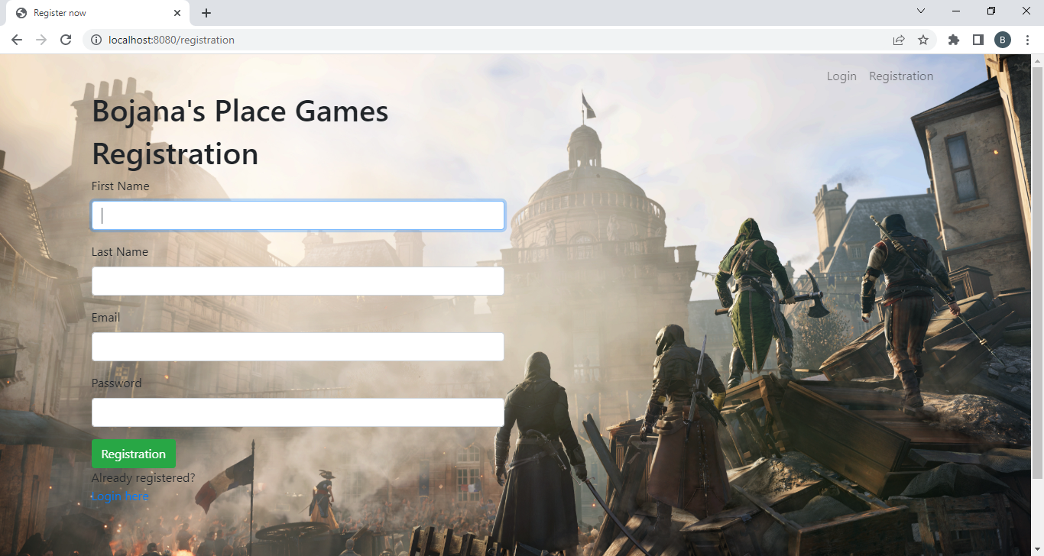

*Slika 7 – Registration stranica

Na prethodne dve slike prikazane su početna stranica projekta (login page) i register stranica ukoliko je novi korisnik u pitanju. Kada korisnik napravi profil uspešno, te podatke unosi u login formu i pristupa početnoj/home stranici aplikacije. Funkcionalnosti se razlikuju na osnovu role-a korisnika, odnosno da li je on admin ili ne. Prilikom registracije default uloga je običan korisnik.

Početna stranica (običan korisnik i admin)

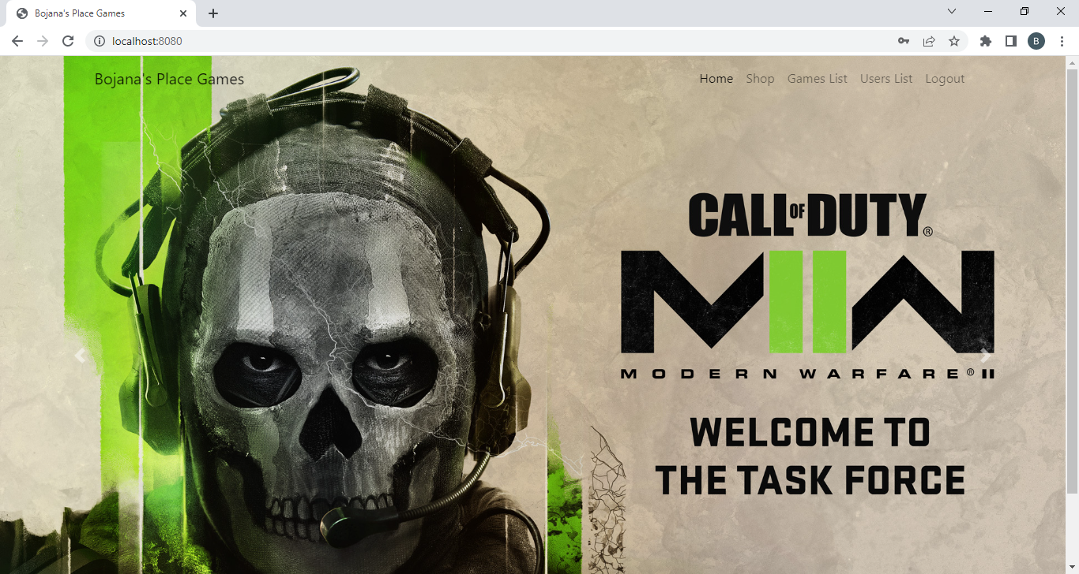

*Slika 8 – Izgled početne stranice sa slider-om koji prikazuje aktuelne igrice

Shop stranica (Kupovina)

Ovu funkcionalnost dele i admin i korisnik, te ćemo zbog dupliranja podataka prikazati kako to izgleda kod običnog korisnika, a kod admina je svakako isto.

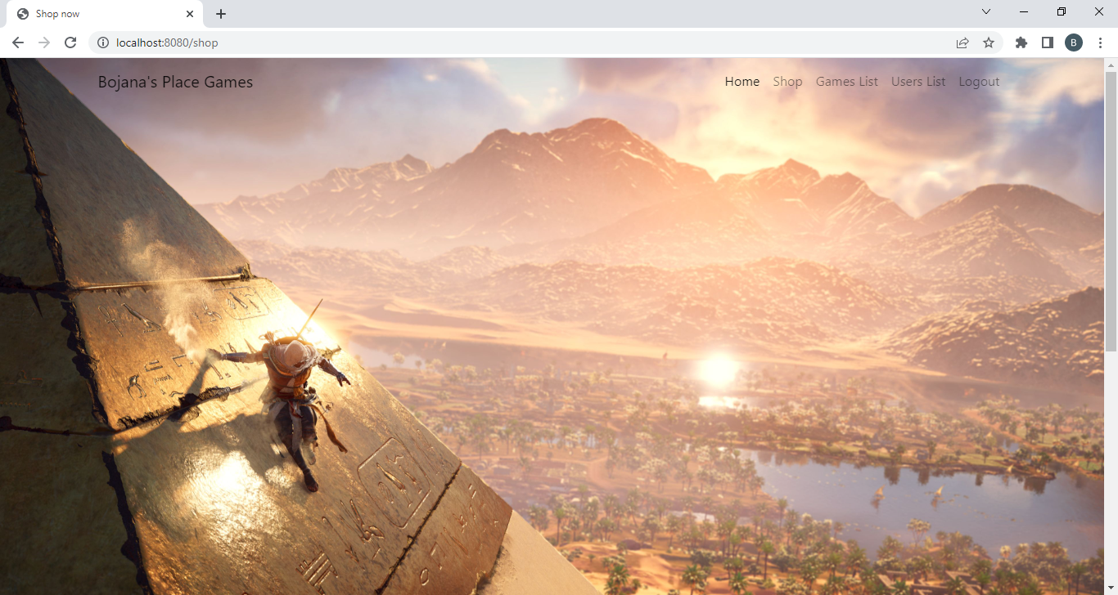

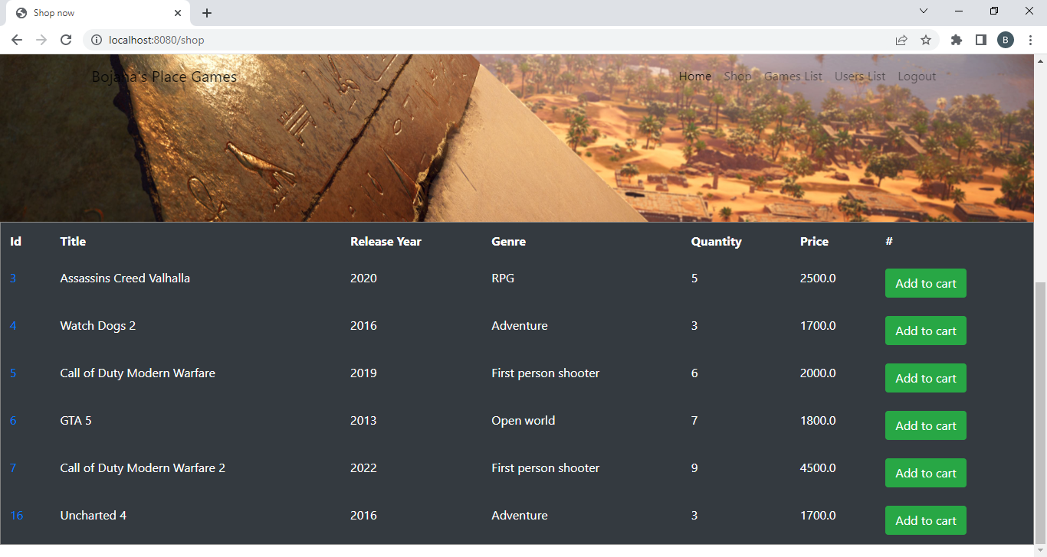*Slika 9 – Izgled i slika stranice za kupovinu, a kada scroll-ujemo dole dolazimo do ponude

*Slika 10 – Pregled proizvoda na stranici za kupovinu

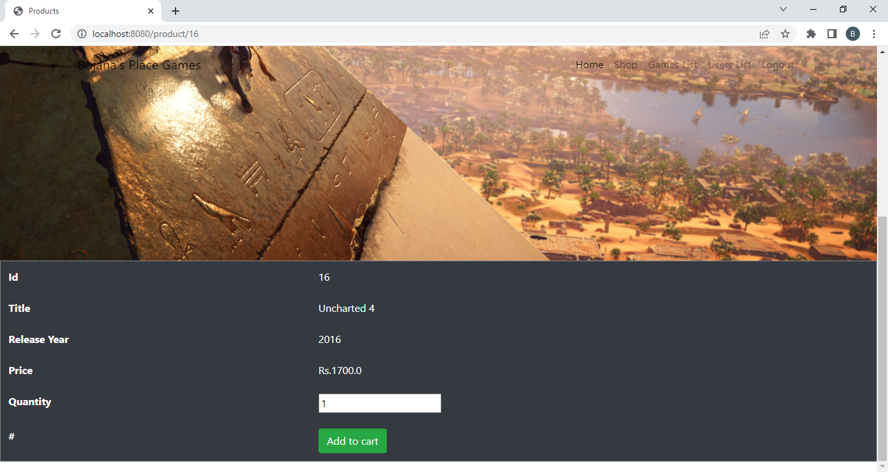

*Slika 11 – Pregled individualnog proizvoda klikom na njegov Id naglašen plavom bojom na prethodnoj slici

Korisnik klikom na Add to cart, dodaje proizvod u korpu što nas dalje vodi do korpa stranice.

Korpa stranica

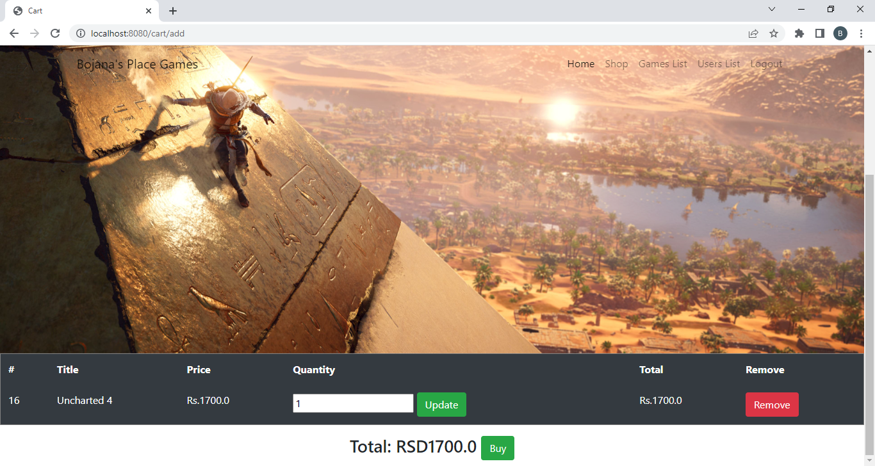

*Slika 12 – Korpa stranica

Na ovoj stranici možemo ukloniti proizvod iz korpe, promeniti količinu i kupiti sam proizvod.

Realizovana kupovina stranica

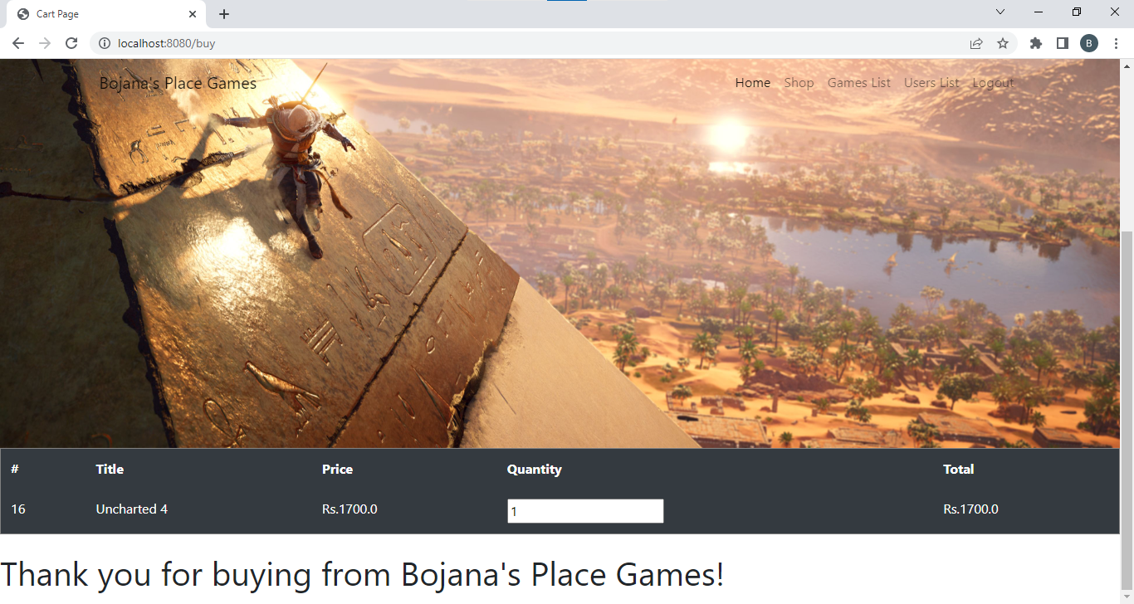

*Slika 13 – Uspešno realizovana kupovina stranica i poruka o istoj

Ukoliko običan korisnik pokuša da pristupi opcijama Games List i Users List sa navigacionog menija dobiće poruku da je to Admin only opcija. U nastavku, prijavljujemo se kao admin korisnik i prikazujemo njegove funkcionalnosti, izbegavajući kupovinu, jer je to već pokriveno na prethodnim slikama.

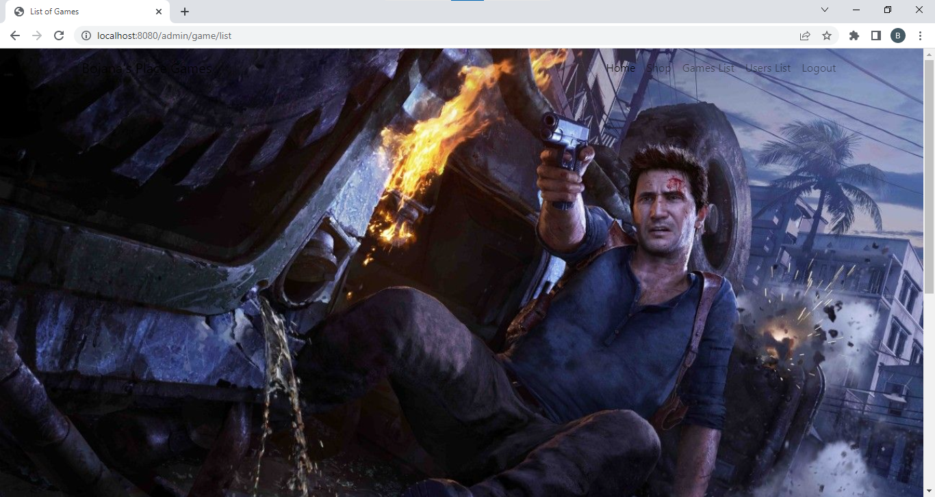Games List stranica (admin korisnik)

*Slika 14 - Izgled i slika stranice za upravljanje podacima o igricama u ponudi, a kada scroll-ujemo dole dolazimo do tabele

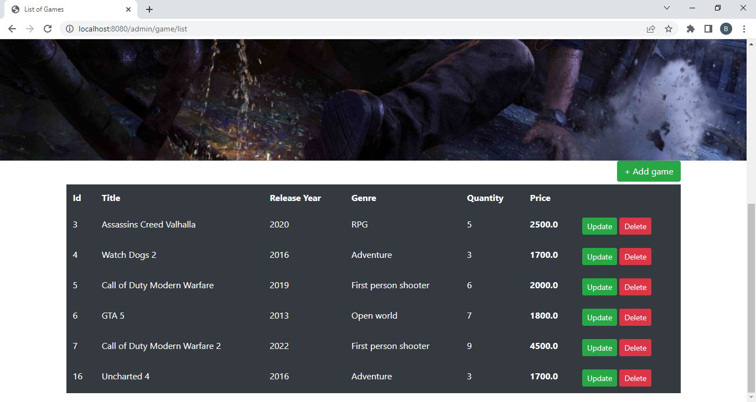

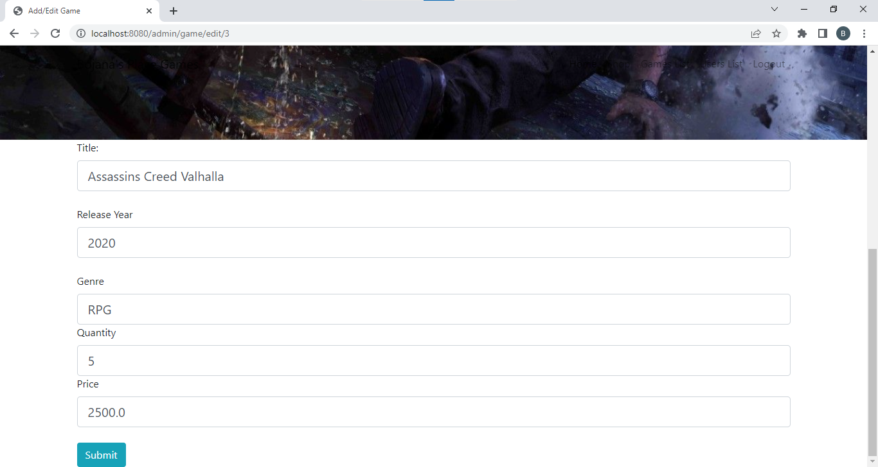*Slika 15 – Tabela za upravljanje podacima o igricama

*Slika 16 – Update stranica za igrice

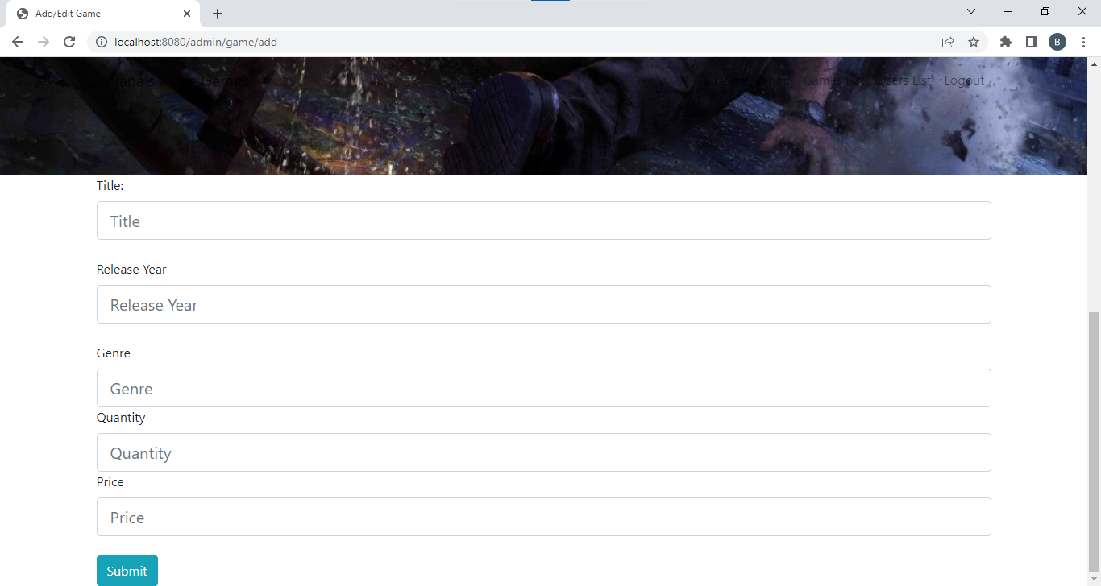

*Slika 17 – Add game/Dodaj igru stranica

Odabirom opcije Delete u Games List, igrica že biti obrisana i iz ponude i iz baze podataka, i tabela će se odmah refresh-ovati sa novim podacima.

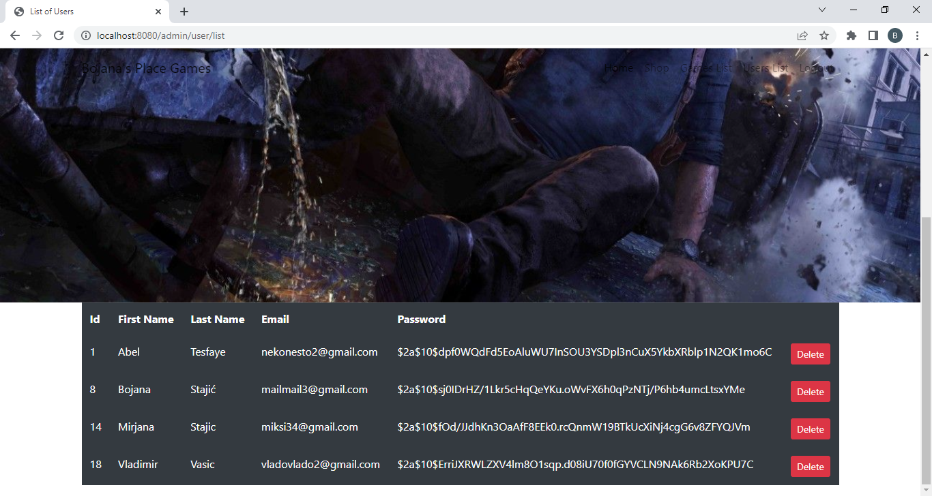

*Slika 18 – Users List stranica

Admin na Users List stranici osim pregled korisnika sistema ima i mogućnost brisanja aktivnih korisnika kako iz sistema tako i iz baze podataka.

Klikom na dugme Logout, bez obzira da li smo admin ili ne, uspešno se odjavljujemo i preusmeravamo na početnu Login stranicu.

# Testiranje

Tokom testiranja softvera, koristimo Junit biblioteku radi jediničnog testiranja aplikacije. Pored Junit-a biće korišćena i Mockito biblioteka koja pomaže u testiranju. U konkretnom slučaju testiranja ovog projekta, testirali smo korisničke/user delove aplikacije (UserRepository, UserService, User, …).

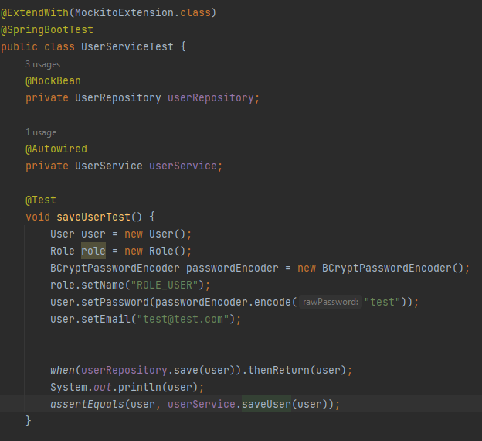

*Slika 19 – kod test klase 1. deo

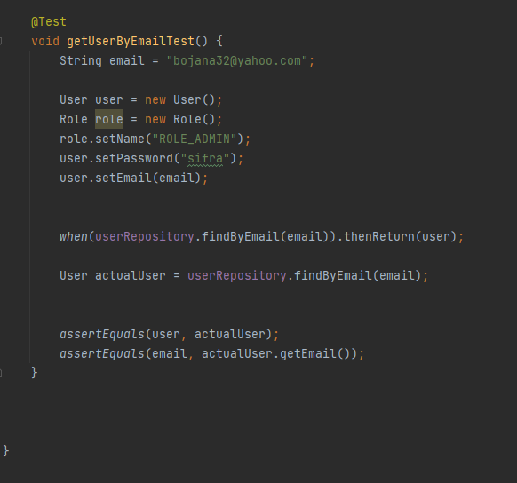

*Slika 20 – kod test klase 2. Deo

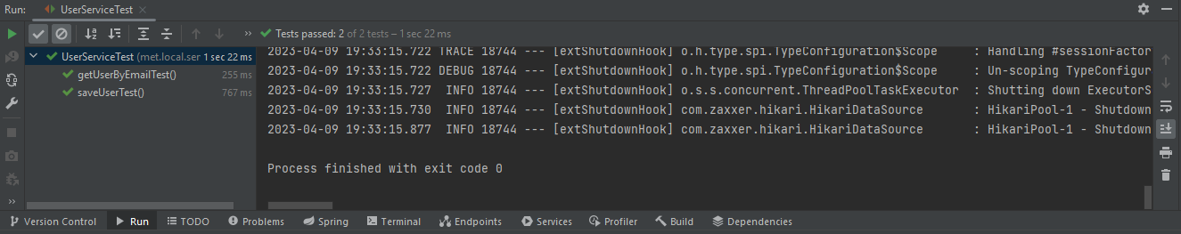

*Slika 21 – prikaz rezultata opisanih testova

# Upotreba Aktuatora

## Graphical user interface, text, application Description automatically generated/actuator

## /health

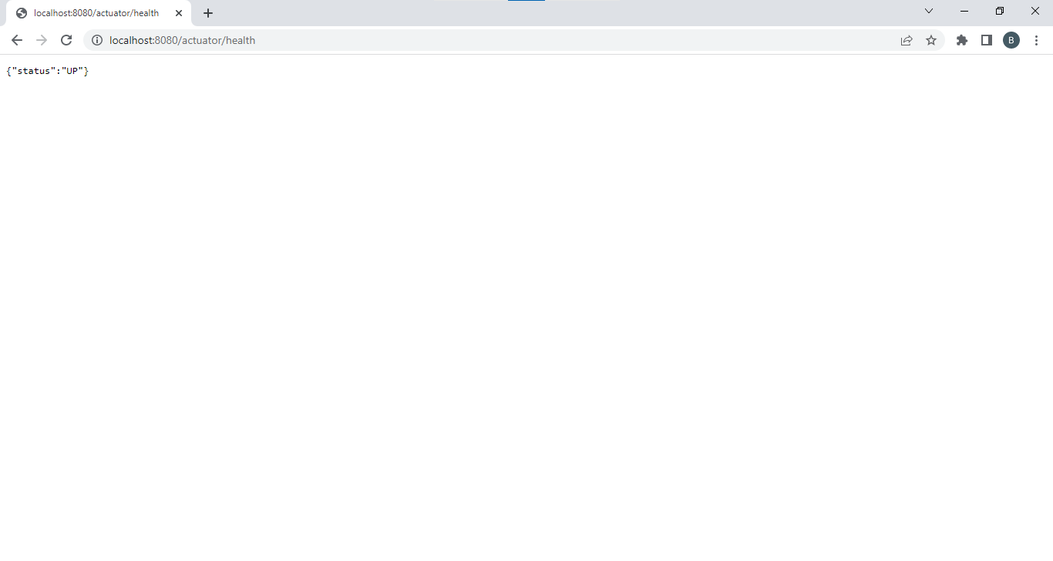

## /beans

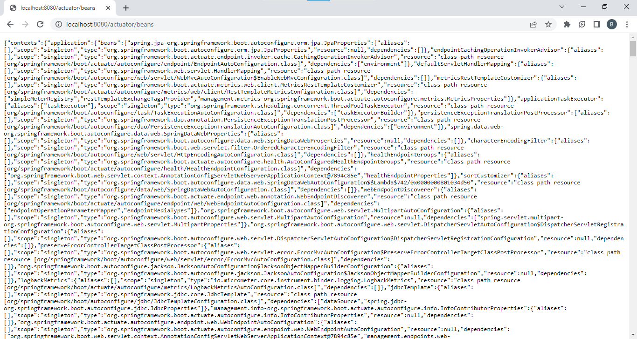

Aktuator je Spring Boot mehanizam koji nudi alate spremne za produkciju aplikacije. Upotrebom određenih komandi u kontekstnoj putanji dobijamo različite unutrašnje detalje vezane za sam projekat. Na slikama iznad, prikazana je default actuator stranica, zatim i upotreba /health putanje kao i /beans putanje za izveštaj o rasporedu i povezanosti zrna na ovom projektu. Postoje još mnoge korisne funkcije koje se mogu pozvati nakon što smo dodali odgovarajuću zavisnost kao što jesmo.

## Prikaz aktuatora unutar razvojnog okruženja

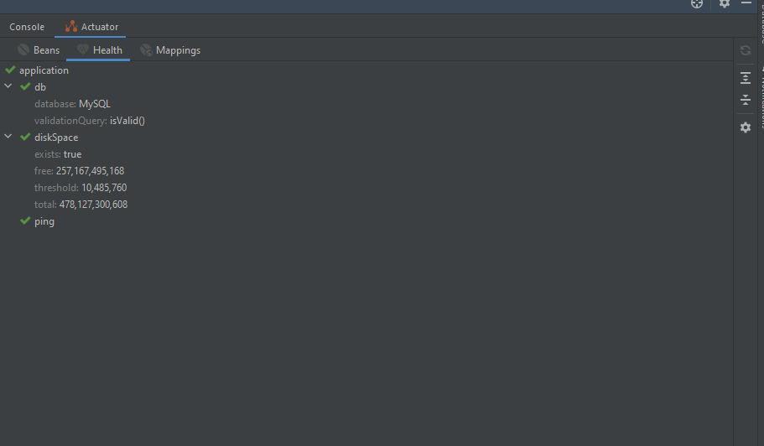

*Health

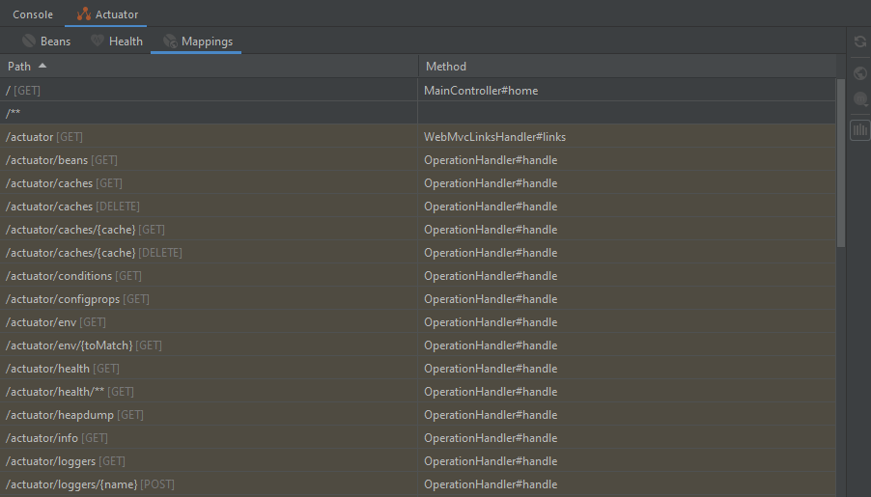

*Mappings

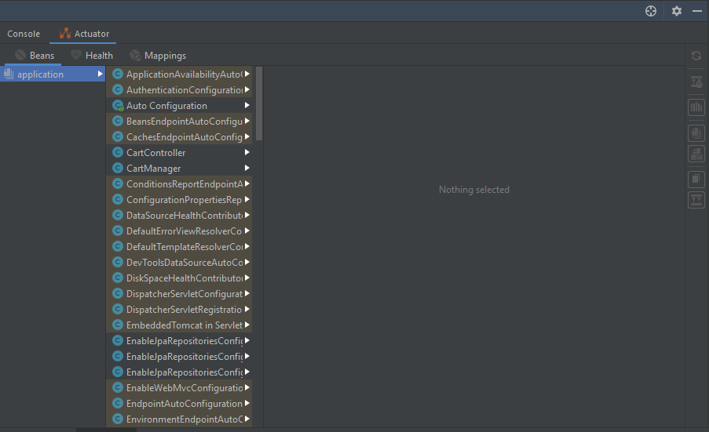

*Beans

# Zaključak

U zaključku, kreiran je jedan projekat koji je zaokružio priču o osnovama Spring-a a i nadogradio teme iz prethodnog gradiva. Rezultat jeste jedan kvalitetna i kompletna aplikacija koja sadrži kako front-end tako i back-end dalje ispunjavajući korisničke zahteve i zahteve definisane apstraktom projektnog zadatka. Aplikacija bi se u budućnosti mogla unaprediti bolje organizovanom i detaljnijom bazom podataka.

# Source code

GitHub link ka projektu: <https://github.com/little-software-engineer/IT355-PZ-BojanaStajic4596>

# Literatura

1. LAMS Nastavni materijali predmeta IT355- Veb Sistemi 2
2. Gary Mak, Josh Long, and Daniel Rubio, Spring Recipes Third Edition, Apress
3. Spring Framework Reference Documentation – https://docs.spring.io/spring-framework/ docs/current/spring-framework-reference/